- Зайдите в приложение «СбербанкОнлайн», выберите карту для перевода.
- В открывшемся окне выберите «Оплатить или перевести»
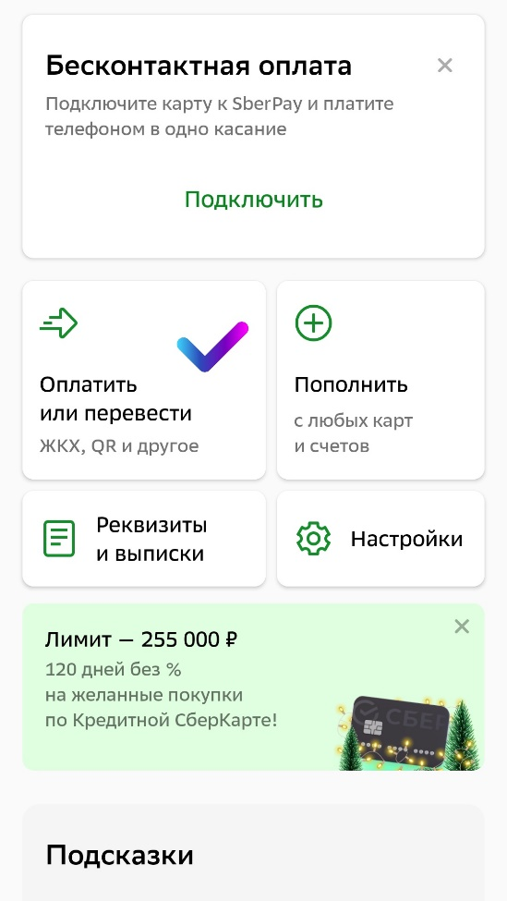
- В открывшемся окне в поле для поиска введите «Перевод по реквизитам»
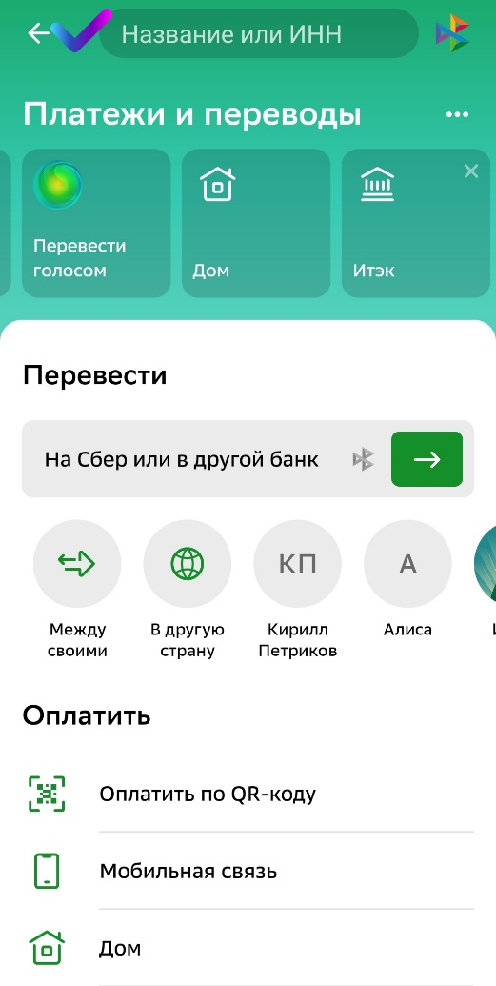
- Среди предложенных действий выберете «Перевод организации по реквизитам»
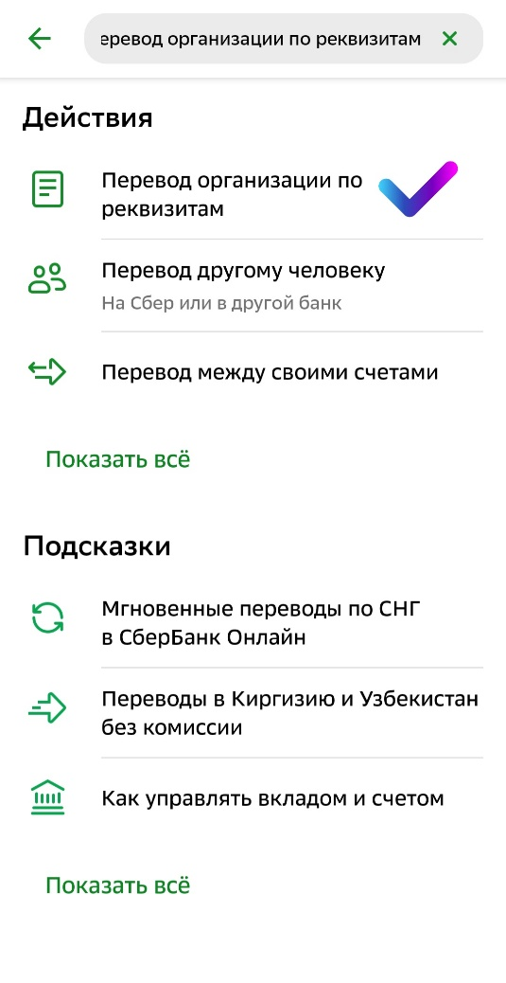
- В открывшемся окне введите ИНН 5039010345 и нажмите Продолжить
.
- В открывшемся окне введите Расчетный счет получателя 40702810940000031275 и БИК банка получателя 044525225. Нажмите Продолжить.
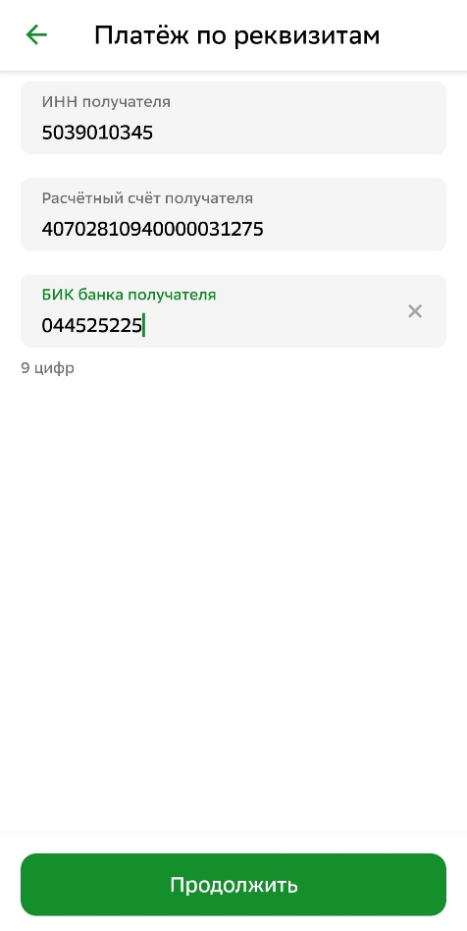
- В открывшемся окне выберете ООО «ПУЩИННОТЕХ»
- В отрывшемся окне будет указано ваше имя. Проверьте его, затем нажмите кнопку Продолжить.
- В появившемся поле Назначение платежа укажите «Оплата орг взноса конференции Биология- наука 21 века» и нажмите Продолжить. Затем введите сумму платежа и нажмите Продолжить.
- Приложение предложит вам Оплатить (помните, что за перевод по реквизитам взимается комиссия 10% от суммы платежа).
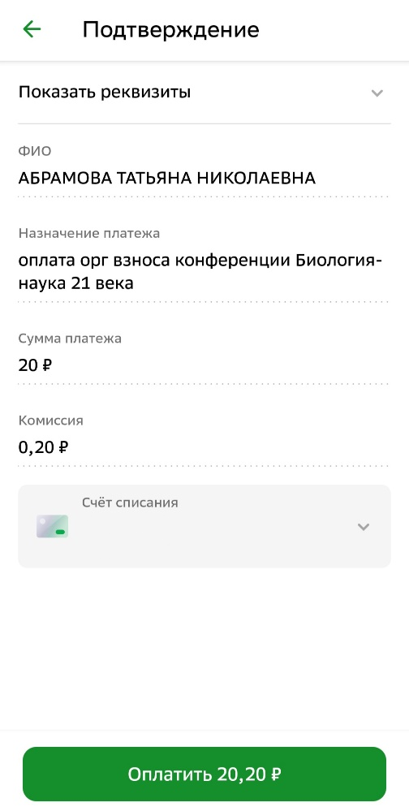
*сумма платежа указана для примера и не соответствует реальной стоимости орг взноса
- Для сохранения чека выберете «Чек по операции»
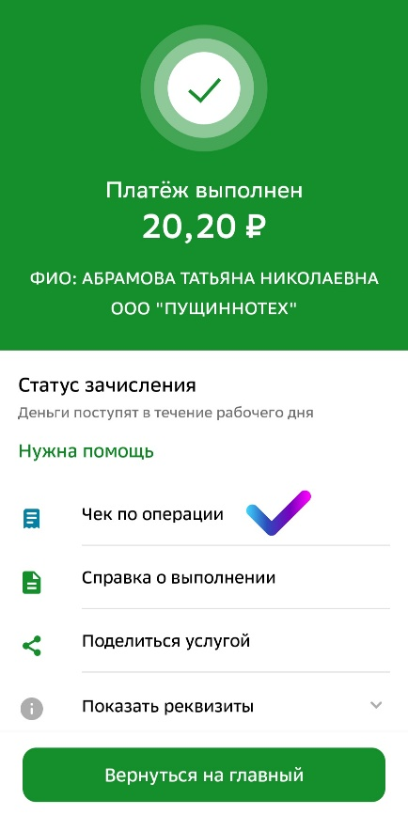
- В открывшейся вкладке выберете «Сохранить и отправить». Приложение предложит сохранить в формате pdf.
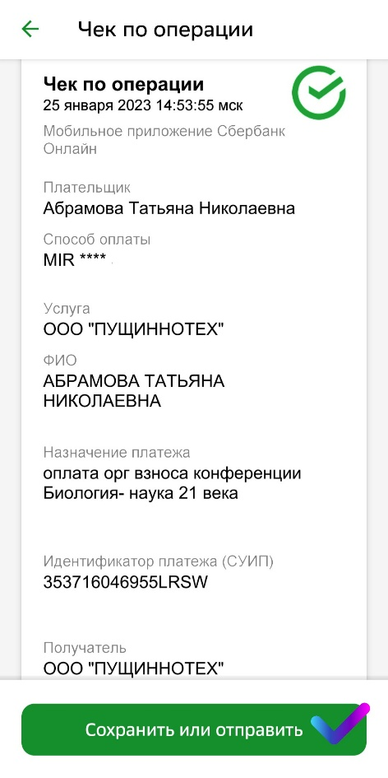
Ждем вас на конференции!

